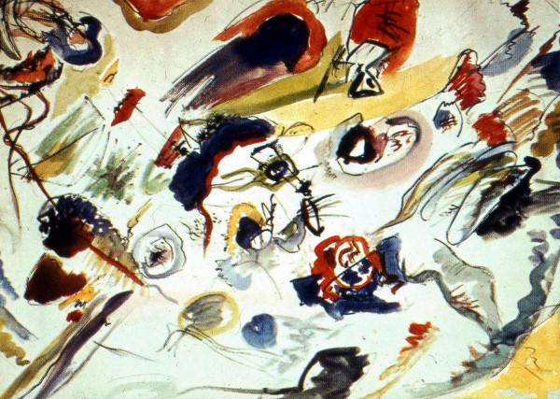
- CATALOGAZIONE:

- Titolo dell’opera: “Primo acquerello astratto”
- Autore: Vasilij Kandinskij
- Datazione/Periodo storico: 1910
- Tecniche e Materiali (o Supporti): acquerello e inchiostro di china su carta
- Dimensioni: 49,6 x 61,8
- Collocazione attuale: Parigi, Museo Nazionale d’Arte Moderna

- DESCRIZIONE OGGETTIVA ovvero ICONOGRAFICA:
Kandinskij in questo dipinto, dispone segni e macchie colorate con assoluta libertà. Usando dei mezzi soliti e tradizionali l’ artista, scopre un nuovo linguaggio. Infatti gli elementi come le linee le macchie di colore, trovano una libera disposizione nello spazio. Iniziano a convivere tra di loro le linee curve con quelle rette, quelle spigolose, ed i toni luminosi trovano il posto insieme ai toni delicati vicino a delle masse molto plastiche che hanno un peso piuttosto pesante nell’opera.
Tutti gli elementi sono in sospensione, sembrano volare in uno spazio indefinito. Nella mente dell’ artista, nasce un senso di armonia, che sfocia in un ordine che è assoluto degli elementi. Il loro inserimento nel dipinto, non risponde più a quelle regole, a quelle tradizioni che erano abituati a vedere gli esperti di arte, di prospettiva e di spazialità.

- INTERPRETAZIONE DEL MESSAGGIO DELL’ARTISTA ovvero DESCRIZIONE ICONOLOGICA :
In una età più che quarantenne, Kandinskij che ormai ha alle spalle una lunga esperienza come pittore figurativo, cerca di trovare una nuova strada artistica, un nuovo linguaggio capace di esprimere ciò che l’ artista sente interiormente. Non vuole però ripetere o seguire ciò che hanno fatto alcuni artisti famosi Cubisti ed Espressionisti, ma vuole partire da zero, da un segno libero ed elementare, come se fosse un bambino che traccia i suoi primi disegni molto stilizzati ed elementari. Kandinskij, intuisce che ogni bambino molto piccolo, prova una certa felicità quando traccia un semplice segno astratto su un foglio di carta, sentono la bellezza di un colore rosso steso, magari accanto ad un blu o un giallo. L’ artista capisce che ogni segno ottenuto, ha un proprio valore per il semplice fatto che ha un rapporto con lo spazio, e più segni riescono a fare un “ritmo”, quindi possono diventare “musica”, della quale Kandinskij era un ottimo conoscitore, al punto che teorizzò un giorno che: “… il colore è il tasto. L’ occhio il martelletto, mentre l’anima è il pianoforte che ha molte corde (quindi molte sfumature). L’ artista è la mano che toccando questo o quel tasto, riesce a mettere l’ anima umana in vibrazione”.
- ANALISI DEGLI ELEMENTI DEL CODICE DEL LINGUAGGIO VISIVO USATO DALL’ARTISTA:
Omissis … (vedi considerazioni precedenti)

